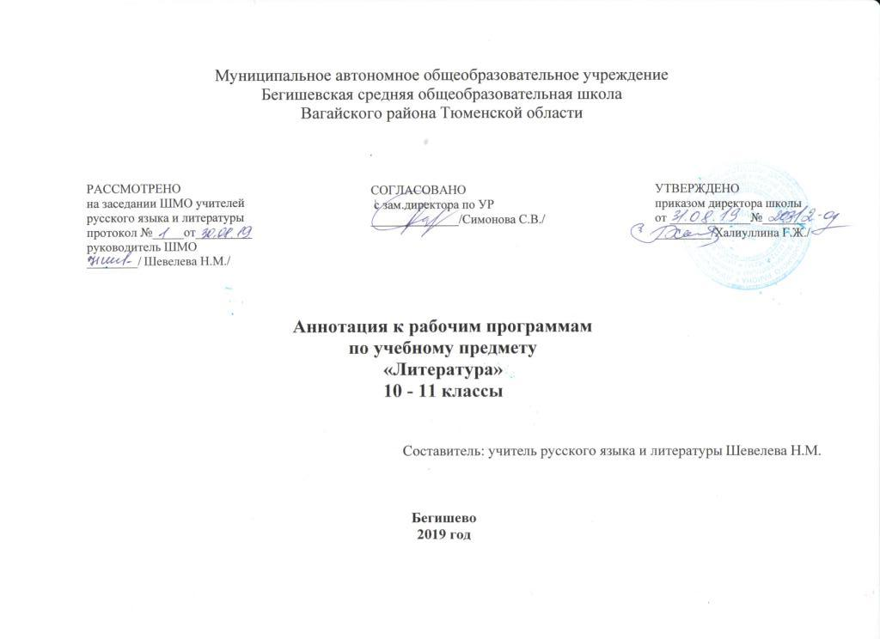
Аннотация к рабочим программам разработана на основе документов:

Нормативная база и УМК:
- Закон РФ «Об образовании в Российской Федерации» от 29 декабря 2012 года № 273- ФЗ;
- Порядок организации и осуществления образовательной деятельности по основным общеобразовательным программам - образовательным программам начального общего, основного, общего и среднего общего образования (утвержден приказом Минобрнауки России от 30.08.2013 № 1015;
- Приказ Минобразования РФ от 5 марта 2004 г. N 1089 "Об утверждении федерального компонента государственных образовательных стандартов начального общего, основного общего и среднего (полного) общего образования"
- Приказ Минобрнауки России от 07.06.2017 N 506 "О внесении изменений в федеральный компонент государственных образовательных стандартов начального общего, основного общего и среднего (полного) общего образования, утвержденный приказом Министерства образования Российской Федерации от 5 марта 2004 г. N 1089"
- Устав МАОУ Бегишевская СОШ;
- Учебный план среднего общего образования МАОУ Бегишевской СОШ на 2019 -2020 учебный год;
- Авторская программа под редакцией Т.Ф.Курдюмовой для общеобразовательных учреждений 5-11 классы. – М.: Дрофа, 2011.
  - Лебедев Ю.В. Литература.10 класс. Учебник для общеобразовательных учреждений. В 2 ч.М.: Просвещение, 2008.
  - Журавлёва В.П. «Русская литература ХХ века. 11 класс». Учебник для общеобразовательных учреждений. В 2 ч.М.: Просвещение, 2008
  - Т.Ф. Курдюмова. Программа для общеобразовательных учреждений . 5-11 кл. М.: Дрофа, 2011.
  - И.В.Золотарева, Т.И.Михайлова. Поурочные разработки по русской литературе. М.: «ВАКО», 2003.
  - Интернет – ресурсы

Количество часов: рабочая программа составлена из расчета в 10 – 11 классах — 102 часа (3 часа в неделю).
Изучение литературы в старшей школе на базовом уровне направлено на достижение следующих целей:
- Воспитание духовно развитой личности, готовой к самопознанию и самосовершенствованию, способной к созидательной деятельности в современном мире; формирование гуманистического мировоззрения, национального самосознания, гражданской позиции, чувства патриотизма, любви и уважения к литературе и ценностям отечественной культуры;
- Развитие представлений о специфике литературы в ряду других искусств; культуры читательского восприятия художественного текста, понимания авторской позиции, исторической и эстетической обусловленности литературного процесса; образного и аналитического мышления, эстетических и творческих способностей учащихся, читательских интересов, художественного вкуса; устной и письменной речи учащихся;
- Освоение текстов художественных произведений в единстве содержания и формы, основных историко-литературных сведений и теоретико-литературных понятий; формирование общего представления об историко-литературном процессе;
- Совершенствование умений анализа и интерпретации литературного произведения как художественного целого в его историко-литературной обусловленности с использованием теоретико-литературных знаний; написания сочинений различных типов; поиска, систематизации и использования необходимой информации, в том числе в сети Интернета.
На уроках литературы ученики должны решить следующие задачи:
- Сформировать представление о художественной литературе как искусстве слова и ее месте в культуре страны и народа;
- Осознать своеобразие и богатство литературы как искусства;
- Освоить теоретические понятия, которые способствуют более глубокому постижению конкретных художественных произведений;
- Овладеть знаниями и умениями, которые помогут глубокой и доказательной оценке художественных произведений и их выбору для самостоятельного чтения;
- Воспитать культуру чтения, сформировать потребность в чтении;
- Использовать изучение литературы для повышения речевой культуры, совершенствования собственной устной и письменной речи.

Периодичность и формы текущего контроля и промежуточной аттестации:
контрольные работы и уроки развития речи по тематическому плану
- осознанное, творческое чтение художественных произведений разных жанров;
- выразительное чтение художественного текста;
- различные виды пересказа (подробный, краткий, выборочный, с элементами комментария, с творческим заданием);
- ответы на вопросы, раскрывающие знание и понимание текста произведения;
- заучивание наизусть стихотворных и прозаических текстов;
- анализ и интерпретация произведения;
- составление планов;
- написание сочинений по литературным произведениям.
- промежуточная аттестация: 10 кл. – контрольная работа (тест)

